Учебная дисциплина: Английский язык 1 курс
Электронный адрес: nona41771@mail.ru
Дата сдачи задания: 21.05.2020
Past Continuous Tense - прошедшее продолженное время - в английском языке свидетельствует о том, что действие происходило, длилось в течении какого-то периода времени в прошлом.
Нужно запомнить два момента использования этого времени:

- Если в предложении указано точное время протекания действия, например, at 5 o’clock yesterday (в 5 часов вчера) , from 5 till 7 p.m. (с 5 до 7 часов вечера), at this time yesterday (вчера в это же время), the whole morning (все утро, весь вечер) и т.п.
• I was having breakfast at 10 yesterday – вчера в 10 я завтракал
• He was watching TV the whole evening yesterday – он смотрел телевизор весь вечер вчера.
- 2. Если момент времени выражен глаголом прошедшего времени. Например, «когда я вернулся домой, моя жена спала». Здесь оба действия происходили в прошлом, но одно из них совершилось одномоментно (вернулся), а второе — длилось (спала). Поэтому глагол, выражающий одномоментное действие (вернулся), будет стоять в Past Indefinite tense, а продолжительное действие (спала) будет переведено, соответственно, в Past Continuous tense: When I returned home, my wife was sleeping.

Если буква -e на конце не произносится, то она опускается перед окончанием -ing, если произносится — просто добавляется -ing..
to write → writing (писать) to free → freeing (освобождать)
Окончание -ie меняется на -y to lie → lying (лгать)
Окончание -y всегда остается на месте to play → playing to try → trying
Согласная на конце удваивается, если перед ней стоит ударная гласная. Согласная не удваивается, если ударная гласная стоит в другом месте или согласной предшествует долгий гласный звук
to get → getting (получать) to remember → remembering (помнить) to cool → cooling (охлаждать)
Конечные буквы w и x перед -ing не удваиваются
to mix → mixing (смешивать) to show → showing (показывать)

Маркеры времени Past Continuous
Узнать время Past Continuous можно по особым словам-маркерам, встречающимся в предложении. Обычно они отвечают на вопрос «Когда это происходило?».
- at the moment (в тот момент)
- when (когда)
- while (в то время, как)
- as (так как)
- all night (long) (всю ночь)
- all morning (все утро)
- all day (long) (весь день)
- last Sunday (в прошлое воскресенье)
- last month (в прошлом месяце)
- last year (в прошлом году)
- from Monday to Wednesday (с понедельника по среду)
- at 3:15 pm
- at 6 yesterday
из-за своей собаки
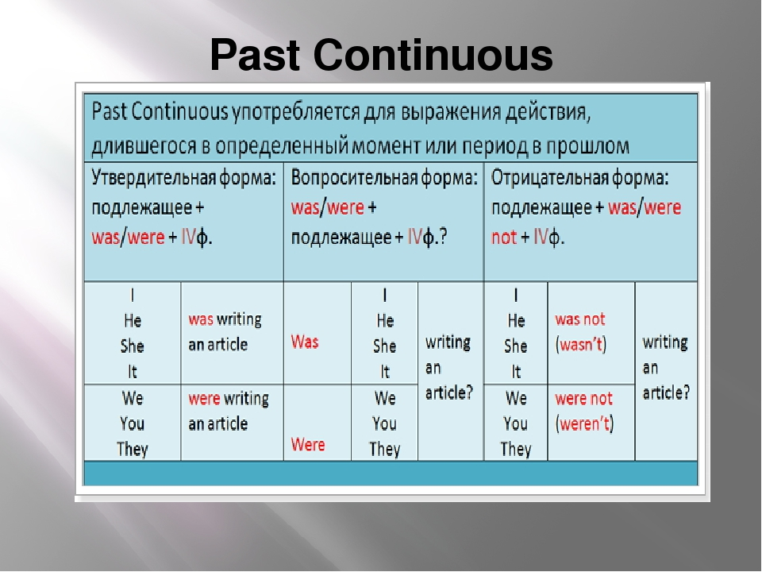

IV форма глагола - это к основной форме глагола + ing
To cook = cooking

Задание 1. Напишите глаголы в форме Past Continuous с местоимением, данным в скобках. Уделите особое внимание правописанию.
Пример: play (I) - I was playing
- sit (we)
- run (he)
- lie (they)
- live (she)
- ski (I)
Задание 2 Past Continuous Сделайте предложения отрицательными.
- The teacher was explaining the exercise to the pupils 2. Amanda was travelling around Africa at that time. 3. We were having a Music lesson at ten o’clock yesterday. 4. I was doing the shopping yesterday. 5. Martin was visiting his aunt at this time yesterday. 6. The girls were preparing for the concert. 7. They were flying to Wales at 6 o’clock yesterday. 8. It was raining hard all day last Tuesday. 9. Mike and Jess were walking in the park last evening. 10. He was choosing the books in the library then.
Задание 3. Past Continuous Сделайте предложения вопросительными.
1. We were having lunch in the canteen. 2. She was singing a lovely song. 3. You were speaking to your boss. 4. George was sitting in the armchair by the fireplace. 5. Jane and Margaret were going to the airport. 6. The baby was crying. 7. It was getting dark. 8. We were waiting for my cousin. 9. The woman was watching the children on the playground. 10. The tourists were taking photos in front of the palace.
Упражнение 4. Раскройте скобки, поставив глаголы в фоpму Past Continuous.
- While I ___________ (to copy) the exercise, my friends __________ (to describe) a picture.
- When we came in, the children __________ (to clean) their desks.
- We met her at the bus stop. She ___________ (to wait) for the bus.
- Some of the children ________ (to ski) while other children ___________ (to skate). Everybody __________ (to have) a lot of fun.
- When we came the family ________ (to get) everything ready for Christmas. Bob and Helen _________ (to decorate) the Christmas tree.
- The girls _________ (to feed) the birds in the garden while the boys _______ (to make) a bird-house.

